

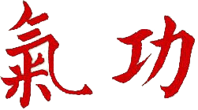

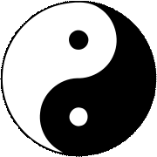

Qi Gong – 'Maîtrise de la vitalité'

Le qi gong est l’endroit où le corps, la respiration et la conscience se retrouvent. Dans mes cours je propose des mouvements doux mais dynamiques pour améliorer la circulation de la vitalité et du sang dans le corps, puis des formes lentes pour permettre l'observation interne et la sérénité. La pratique est très agréable, et favorise la santé physique et psychique.
Les cours sont adaptés à tous débutants comme avancés.
------------------------------------------------------------------------------

Tarif à l’année : 260€ + 13€ d’adhésion
Réduction possible pour une inscription à plusieurs cours hebdomadaires.



Pour toutes questions :
Yael ETTINGER enseignante et thérapeute : 06 28 35 15 24
https://www.facebook.com/QiGongShiatsuYael/ Email : yael.ett@gmail.com

MJC ALLOBROGES – 1 Rue Hauquelin – 38000 GRENOBLE
Tél. : 04.76.42.56.96
Site : www.mjc-allobroges.fr Email : mjc.allobroges@wanadoo.fr

